Módulo: Página de Bienvenida (Landing Page) – Rol: Administrador / Usuario
Descripción de la pantalla: La interfaz muestra la página de bienvenida principal del sistema de gestión e inventario Levi's, la cual incluye el logotipo oficial de la marca, una breve descripción institucional de la compañía y el botón de acceso al sistema.
- Qué debe hacer el usuario: Ubicarse en el navegador con la URL local del proyecto y hacer clic en el botón inferior rojo que dice "INGRESAR A LA TIENDA".
- Cómo responde la aplicación: El sistema procesa la acción y redirige de manera automática al usuario hacia la vista de inicio de sesión (Login) para que proceda a autenticarse con sus credenciales correspondientes.
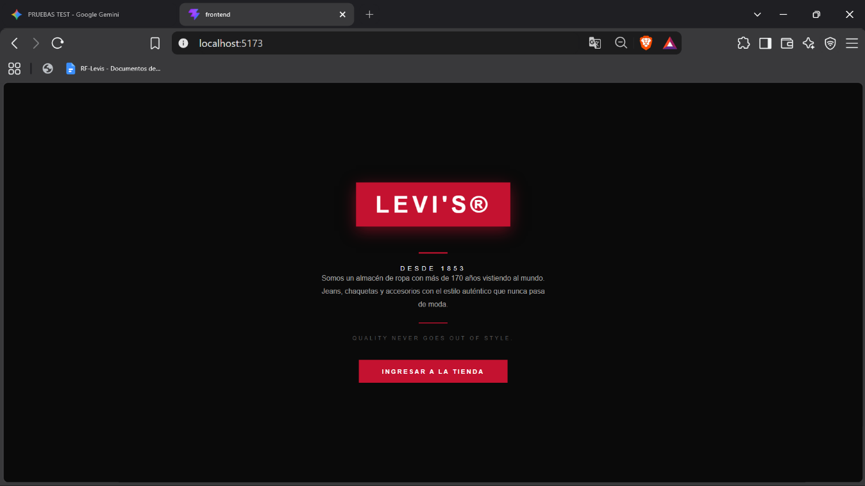

Módulo: Inicio de Sesión (Login) – Rol: Administrador
Descripción de la pantalla: La interfaz presenta el formulario central de autenticación del sistema, que contiene los campos de entrada para el correo electrónico (EMAIL) y la contraseña (CONTRASEÑA), acompañados del botón de validación "INGRESAR".
- Qué debe hacer el usuario: Digitar las credenciales correspondientes a una cuenta con permisos de administrador en los campos respectivos y hacer clic en el botón rojo "INGRESAR".
- Cómo responde la aplicación: El sistema valida la información ingresada contra la base de datos y, al comprobar que se trata de un perfil con privilegios de administrador, otorga acceso y redirige automáticamente al panel principal de gestión (Dashboard).
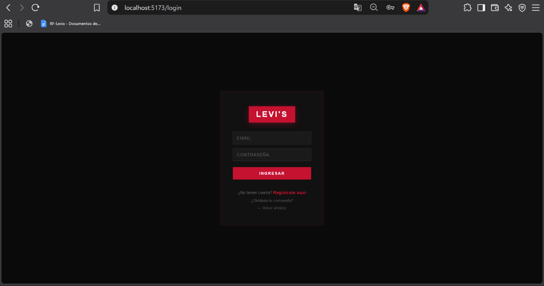

Módulo: Panel Principal / Dashboard – Rol: Administrador
Descripción de la pantalla: La interfaz muestra la página de inicio o bienvenida interna del sistema tras un inicio de sesión exitoso, evidenciando el menú superior de navegación exclusivo de administración (Catálogo, Inventario, Gestión de Usuarios, Reporte de Ventas, Proveedores, Mi Perfil y Cerrar Sesión) y un cuadro central de saludo.
- Qué debe hacer el usuario: Visualizar el panel de control general o hacer clic en los diferentes módulos de la barra superior según la tarea administrativa que se requiera realizar.
- Cómo responde la aplicación: El sistema muestra una tarjeta central de bienvenida personalizada con el nombre del usuario administrador que ha iniciado sesión, junto con la opción directa de explorar el catálogo mediante el botón "VER CATÁLOGO".
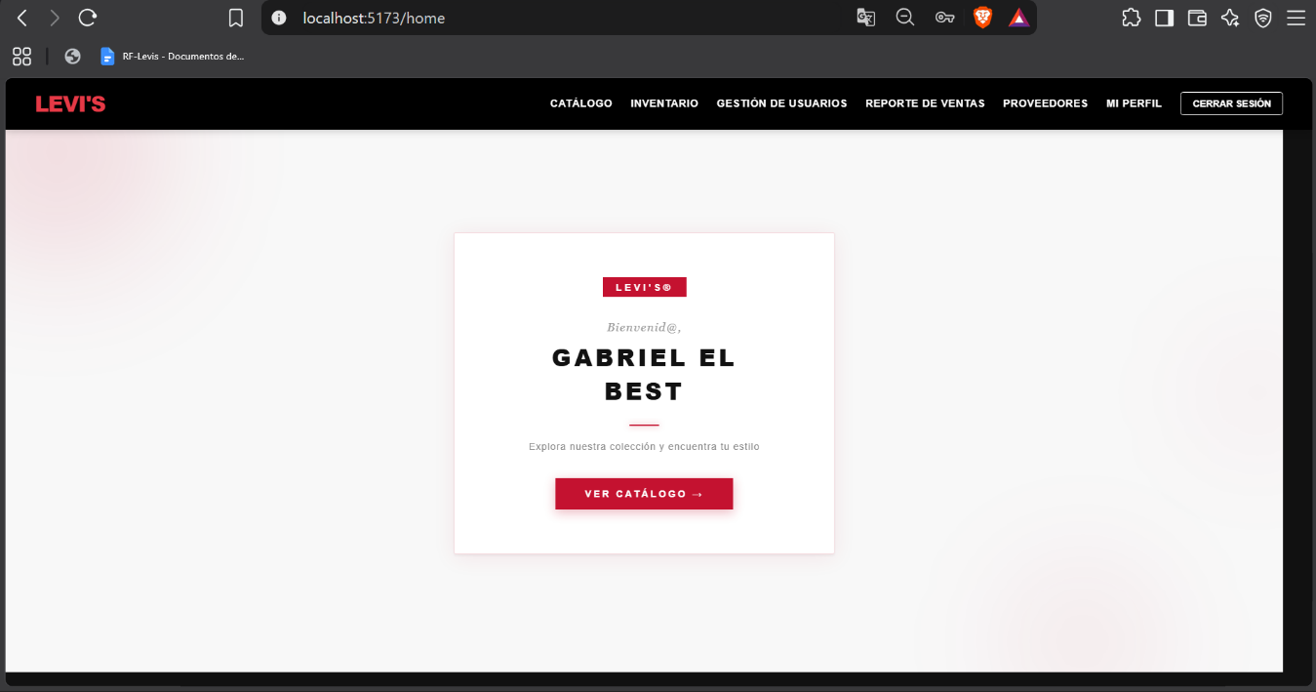

Módulo: Catálogo de Productos – Rol: Administrador
Descripción de la pantalla: La interfaz muestra la sección del catálogo de productos con el menú superior de navegación, una barra de búsqueda general y un panel lateral izquierdo con filtros detallados de búsqueda (Categoría, Género, Color). En la zona principal se despliegan las tarjetas de los productos disponibles (Jeans, Chaquetas, Camisetas) con su respectiva información de tallas, colores, precios y el botón "AÑADIR AL CARRITO".
- Qué debe hacer el usuario: Utilizar la barra de búsqueda o los filtros del panel izquierdo para encontrar productos específicos, o explorar las tarjetas de los artículos visualizados, pudiendo hacer clic en el botón "AÑADIR AL CARRITO" si desea simular o realizar una compra.
- Cómo responde la aplicación: El sistema filtra los elementos en tiempo real según los criterios seleccionados por el usuario o procesa la adición del artículo seleccionado al carrito de compras, reflejándolo en el icono superior.
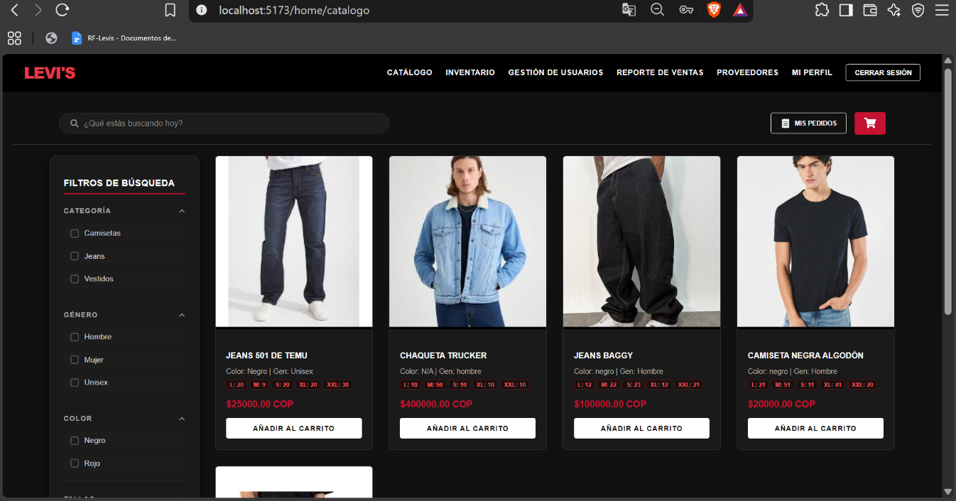

Módulo: Selección de Tallas y Cantidades – Rol: Administrador
Descripción de la pantalla: La interfaz muestra un modal flotante superpuesto sobre el catálogo con el título "Seleccionar Tallas y Cantidades" para un producto específico (por ejemplo, Jeans 501 de Temu), el cual desglosa las tallas disponibles (Talla L, M, S, XL) con su respectivo stock y un selector numérico con botones de incremento/decremento, culminando en el botón rojo "AÑADIR AL CARRITO".
- Qué debe hacer el usuario: Indicar las cantidades deseadas para la talla o tallas específicas utilizando los controles numéricos y hacer clic en el botón inferior rojo "AÑADIR AL CARRITO".
- Cómo responde la aplicación: El sistema procesa la selección de unidades por talla, valida que no superen el stock disponible y añade los artículos al carrito de compras de la sesión.

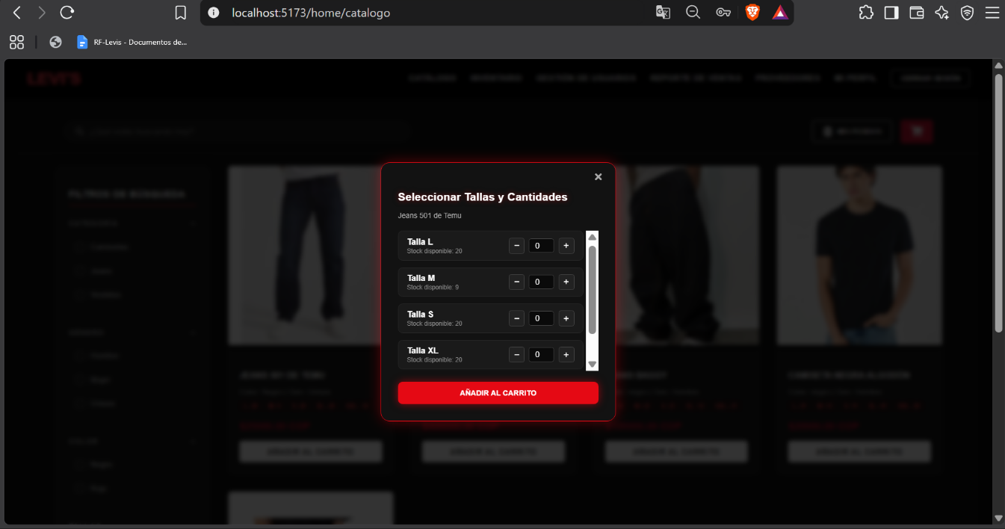
Módulo: Carrito de Compras – Rol: Administrador
Descripción de la pantalla: La interfaz muestra el panel lateral derecho deslizante titulado "TU CARRITO", el cual despliega la lista de productos seleccionados con su respectiva talla, controles de cantidad, subtotal individual, el total acumulado a pagar y el botón rojo "PAGAR".
- Qué debe hacer el usuario: Revisar el resumen de los artículos agregados, ajustar las cantidades o eliminar productos si lo desea, y finalmente hacer clic en el botón rojo "PAGAR" para procesar la orden.
- Cómo responde la aplicación: El sistema calcula de manera dinámica los subtotales y el costo total, procesa la transacción de compra al hacer clic en pagar, y genera el registro correspondiente en el historial de pedidos.
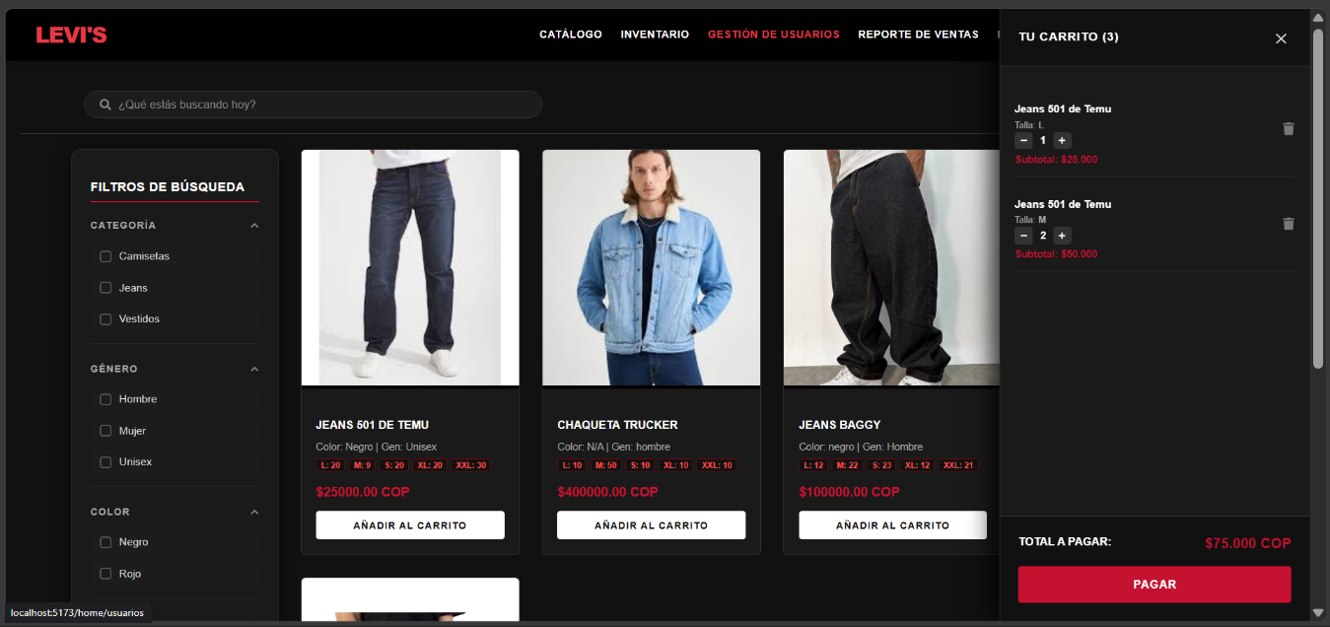

Módulo: Mis Compras Realizadas / Historial de Pedidos – Rol: Administrador
Descripción de la pantalla: La interfaz muestra el historial interactivo titulado "MIS COMPRAS REALIZADAS", el cual enlista de forma organizada los pedidos anteriores (como el Pedido #43, #42, #41, etc.) detallando los productos adquiridos, cantidades, tallas, fecha, el estado de cada orden (ej. ESTADO: ENTREGADO) y el costo total en COP, acompañado del botón "VOLVER A LA TIENDA".
- Qué debe hacer el usuario: Explorar el historial de transacciones para realizar el seguimiento en tiempo real de sus pedidos anteriores o hacer clic en el botón superior "VOLVER A LA TIENDA" para regresar al catálogo.
- Cómo responde la aplicación: El sistema muestra en pantalla el listado detallado de todas las órdenes asociadas al usuario con su respectivo estatus y desglose financiero.
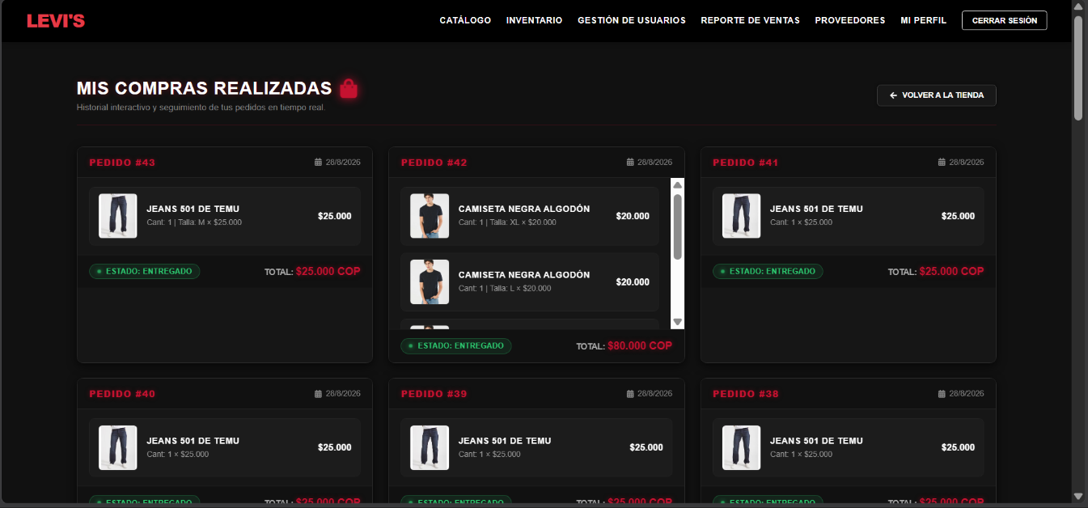

Módulo: Gestión de Inventario – Rol: Administrador
Descripción de la pantalla: La interfaz muestra el panel de "GESTIÓN DE INVENTARIO" (en la ruta /home/inventario), diseñado para el control de existencias, tallas y referencias en tiempo real. Se aprecian los botones superiores de navegación rápida "PANEL" y el botón rojo "+ NUEVO ITEM", seguidos de una cuadrícula con tarjetas de los productos registrados (como Jeans, Chaquetas, Camisetas y Faldas), especificando su referencia, categoría, color, género, precio, desglose de stock por tallas y los botones de edición (lápiz) y eliminación (papelera) en cada tarjeta.
- Qué debe hacer el usuario: Visualizar el inventario actual de productos, hacer clic en el botón "+ NUEVO ITEM" si desea registrar un nuevo producto, o utilizar los iconos de editar y eliminar ubicados en las tarjetas para modificar o dar de baja referencias existentes.
- Cómo responde la aplicación: El sistema muestra de forma organizada las existencias totales y por talla de cada artículo y procesa las acciones administrativas correspondientes (como abrir el formulario de creación o edición de productos).

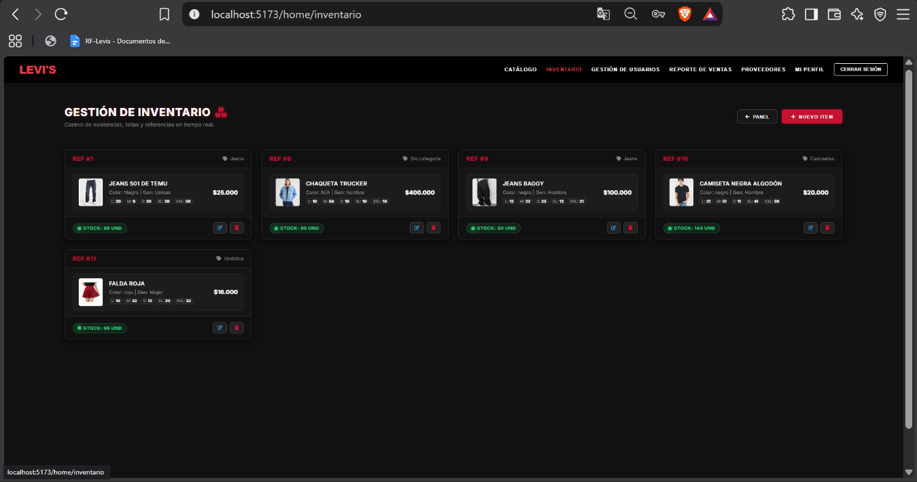
Módulo: Añadir a Colección / Crear Producto – Rol: Administrador
Descripción de la pantalla: La interfaz muestra el modal de registro titulado "AÑADIR A COLECCIÓN" superpuesto sobre la gestión de inventario, el cual contiene los campos de entrada de datos requeridos para dar de alta un nuevo artículo: Nombre de la referencia, Precio (COP), Color, Stock por talla (S, M, L, XL, XXL), selectores desplegables para Categoría, Género y Proveedor, un campo para cargar la imagen del producto, y los botones finales "GUARDAR" y "CANCELAR".
- Qué debe hacer el usuario: Rellenar cada uno de los campos solicitados con la información del nuevo producto, definir las existencias por talla, seleccionar la categoría, género y proveedor correspondiente, adjuntar la imagen respectiva y hacer clic en el botón rojo "GUARDAR" (o en "CANCELAR" si desea abortar la operación).
- Cómo responde la aplicación: El sistema valida que los campos estén completos y correctos, registra la nueva referencia en la base de datos de inventario y actualiza automáticamente la vista principal para reflejar el nuevo artículo disponible.
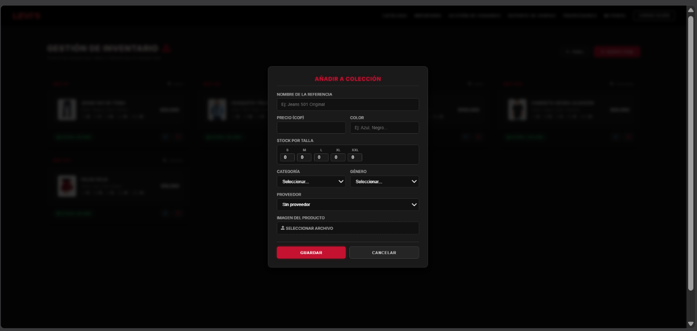
Módulo: Editar Referencia / Producto – Rol: Administrador
Descripción de la pantalla: La interfaz muestra el modal de edición titulado "EDITAR REFERENCIA" con los campos de entrada precargados con los datos actuales del producto seleccionado (como nombre, precio, color, stock por talla, categoría, género, proveedor e imagen), acompañados de los botones "GUARDAR" y "CANCELAR".
- Qué debe hacer el usuario: Modificar los campos necesarios (como precios, stock por tallas, categoría o proveedor) según los cambios requeridos y hacer clic en el botón rojo "GUARDAR" para actualizar la información (o en "CANCELAR" para descartar los cambios).
- Cómo responde la aplicación: El sistema procesa la actualización de los datos en la base de datos, refresca las existencias y los valores del producto, y devuelve al administrador a la vista principal de la gestión de inventario con los cambios aplicados.

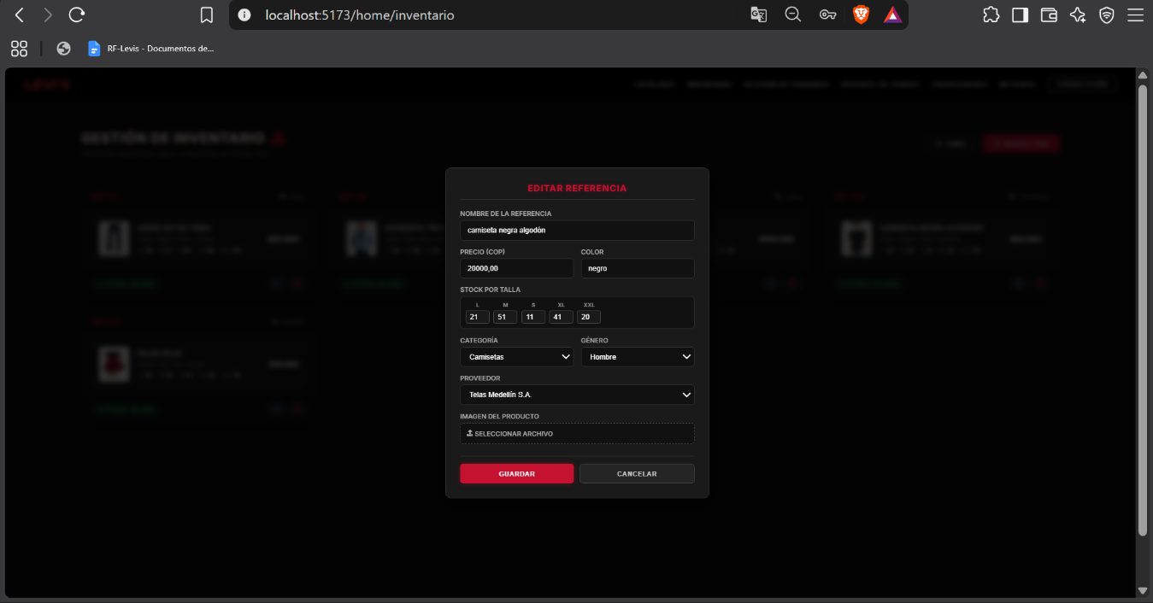

Módulo: Confirmación de Eliminación de Producto – Rol: Administrador
Descripción de la pantalla: La interfaz muestra una ventana emergente de confirmación nativa del navegador desplegada sobre el panel de gestión de inventario, la cual presenta el mensaje preventivo "¿Estás seguro de borrar este producto?" acompañado de los botones "Aceptar" y "Cancelar".
- Qué debe hacer el usuario: Evaluar la acción y hacer clic en "Aceptar" para confirmar la eliminación definitiva del producto seleccionado, o hacer clic en "Cancelar" en caso de querer abortar el proceso.
- Cómo responde la aplicación: Si el usuario confirma haciendo clic en "Aceptar", el sistema procesa la baja de la referencia en la base de datos y retira inmediatamente el artículo de la vista de inventario y del catálogo general; si selecciona "Cancelar", la ventana se cierra sin realizar ningún cambio.

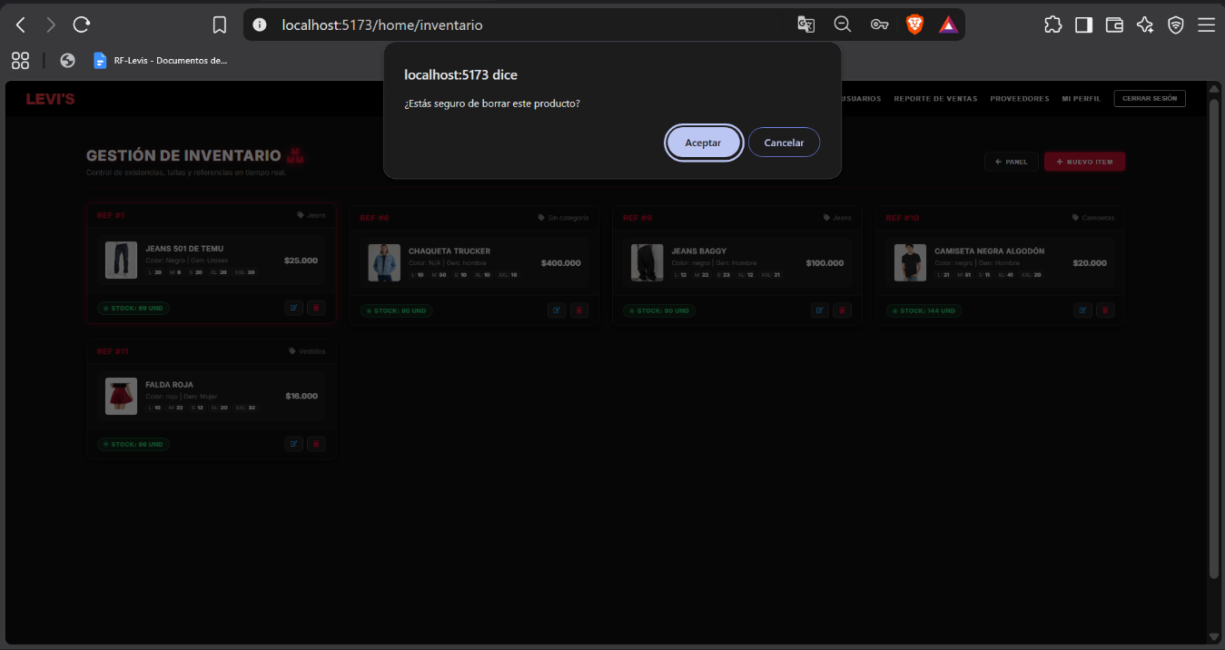
Módulo: Gestión de Usuarios y Administradores – Rol: Administrador
Descripción de la pantalla: La interfaz muestra el panel de "Gestión de Usuarios y Administradores" (en la ruta /home/usuarios), que incluye la sección de "Administración General de Cuentas". En la parte superior se ubica el formulario de registro rápido con campos para Nombre, Email, Contraseña, selector de Rol (Cliente/Admin), Teléfono y Dirección, junto con el botón rojo "+ AGREGAR USUARIO". Debajo se despliega una tabla completa con el listado general de cuentas registradas en el sistema, detallando su ID, Nombre, Email, Rol (CLIENTE o ADMIN), Teléfono, Dirección y las acciones disponibles de Editar y Eliminar.
- Qué debe hacer el usuario: Rellenar los campos del formulario superior con los datos de la nueva cuenta, seleccionar el rol deseado y hacer clic en "+ AGREGAR USUARIO" para crear un nuevo usuario o administrador; asimismo, puede visualizar el listado completo de cuentas y hacer uso de los botones de la tabla para modificar o dar de baja a cualquier usuario.
- Cómo responde la aplicación: El sistema procesa la creación de la nueva cuenta y la añade instantáneamente a la tabla de listado general, o ejecuta las acciones de edición y eliminación según lo indique el administrador sobre los registros existentes.
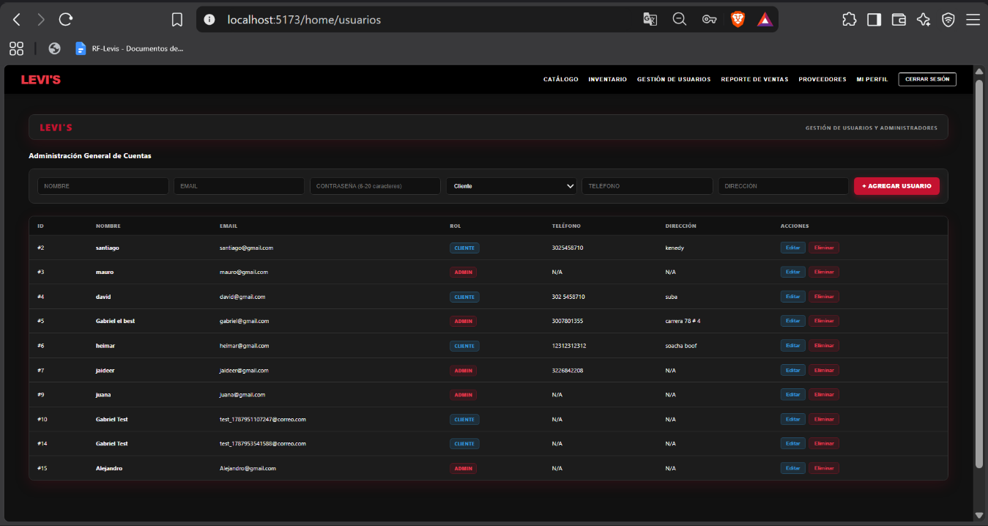
Módulo: Editar Usuario o Administrador – Rol: Administrador
Descripción de la pantalla: La interfaz muestra el formulario de edición de cuentas activado dentro de la sección de "Administración General de Cuentas", el cual presenta los campos precargados con la información del usuario seleccionado (Nombre, Email, campo opcional de "NUEVA CONTRASEÑA", selector de Rol, Teléfono y Dirección), acompañados del botón amarillo "GUARDAR CAMBIOS" y el botón "Cancelar".
- Qué debe hacer el usuario: Modificar los datos necesarios de la cuenta (como cambiar el rol, el teléfono, la dirección o ingresar una nueva contraseña opcional) y hacer clic en el botón amarillo "GUARDAR CAMBIOS" para aplicar las modificaciones (o hacer clic en "Cancelar" para abortar la edición).
- Cómo responde la aplicación: El sistema procesa la actualización de la información en la base de datos, refresca el registro correspondiente en la tabla general de cuentas y regresa el formulario a su estado predeterminado.
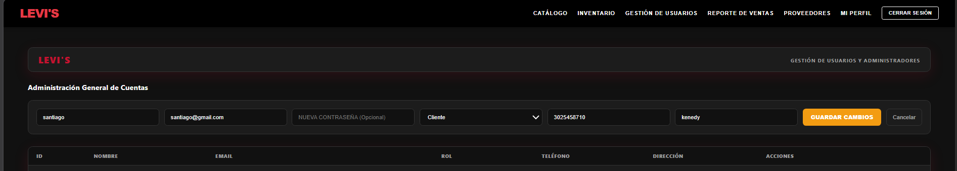

Módulo: Confirmación de Eliminación de Usuario – Rol: Administrador
Descripción de la pantalla: La interfaz muestra una ventana emergente de confirmación nativa del navegador sobre la gestión de cuentas, la cual presenta el mensaje preventivo "¿Mano, seguro que quieres borrar este usuario del sistema?" acompañado de los botones "Aceptar" y "Cancelar".
- Qué debe hacer el usuario: Revisar la advertencia de seguridad y hacer clic en "Aceptar" para proceder con la eliminación definitiva de la cuenta seleccionada, o hacer clic en "Cancelar" para abortar la operación.
- Cómo responde la aplicación: Si se confirma haciendo clic en "Aceptar", el sistema procesa la eliminación del usuario en la base de datos y lo retira de manera inmediata del listado general en la tabla; si se selecciona "Cancelar", el cuadro de diálogo se cierra sin alterar los registros.
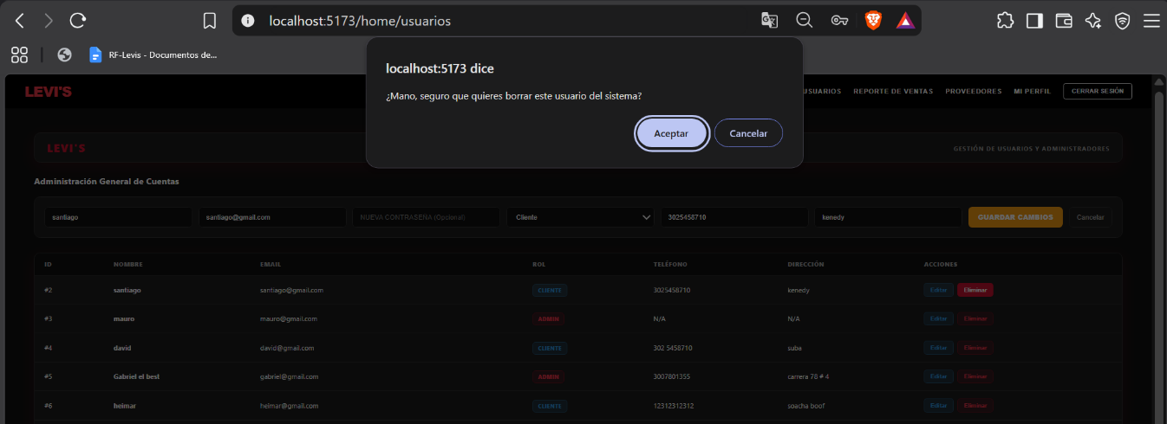

Módulo: Reporte de Ventas – Rol: Administrador
Descripción de la pantalla: La interfaz muestra el panel de "REPORTE DE VENTAS" que enlista las transacciones registradas en el sistema (indicando un total de 42 ventas). Cada tarjeta de pedido muestra el número de orden (ej. #43, #42), la información del cliente (nombre y correo), la fecha, la cantidad de productos, el costo total en COP y un botón desplegable. En la orden #42 se observa el panel desplegado que detalla individualmente cada producto comprado (imagen, nombre, cantidad) junto con el total de la venta.
- Qué debe hacer el usuario: Explorar el listado de ventas generales y hacer clic en el botón desplegable de cualquier orden para expandir y visualizar el detalle de los productos adquiridos, las cantidades y las tallas correspondientes de cada transacción.
- Cómo responde la aplicación: El sistema despliega de forma interactiva una sección interna con el desglose de todos los artículos incluidos en esa venta específica y el monto total cobrado.
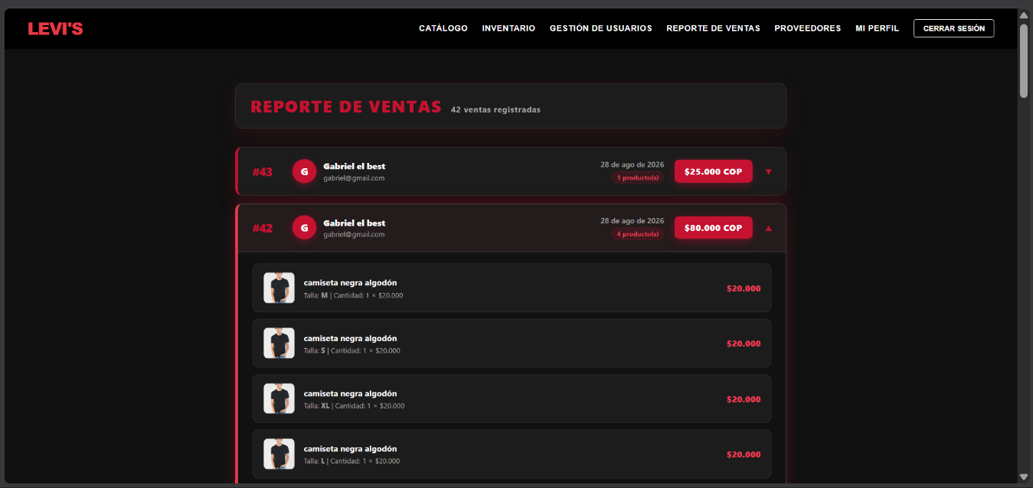

Módulo: Gestión de Proveedores – Rol: Administrador
Descripción de la pantalla: La interfaz muestra el panel de "Administración de Proveedores" (en la sección de Gestión de Proveedores), el cual incluye un formulario superior con campos para Nombre, Correo y Rol del Proveedor, acompañado del botón rojo "+ AGREGAR PROVEEDOR" (se observa una validación emergente que indica "Completa este campo" en caso de omitir datos obligatorios). Debajo se despliega una tabla con el listado general de proveedores registrados (como Telas Medellín S.A., Botones y Cierres S.A.S., y Costuras Miguel), detallando su ID, Nombre, Correo, Rol y las acciones disponibles de Editar y Eliminar.
- Qué debe hacer el usuario: Rellenar los campos requeridos en el formulario superior y hacer clic en "+ AGREGAR PROVEEDOR" para registrar un nuevo proveedor en el sistema, o bien utilizar los botones de Editar y Eliminar ubicados en la tabla para modificar o dar de baja los registros existentes.
- Cómo responde la aplicación: El sistema valida la información ingresada, muestra advertencias en caso de campos vacíos, procesa el almacenamiento o modificación del proveedor y actualiza de inmediato el listado general en pantalla.
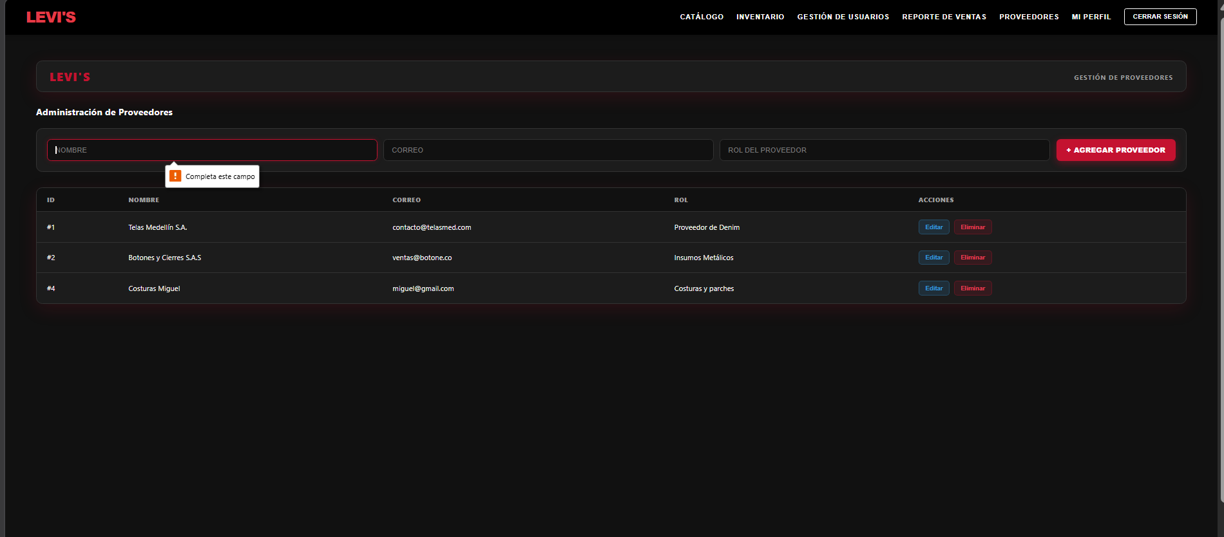

Módulo: Editar Proveedor – Rol: Administrador
Descripción de la pantalla: La interfaz muestra el formulario superior de "Administración de Proveedores" en modo de edición, el cual presenta los campos precargados con la información del proveedor seleccionado (Nombre, Correo y Rol del Proveedor), acompañados del botón amarillo "GUARDAR CAMBIOS" y la opción "Cancelar".
- Qué debe hacer el usuario: Modificar los datos necesarios del proveedor en los campos habilitados y hacer clic en el botón amarillo "GUARDAR CAMBIOS" para actualizar la información, o hacer clic en "Cancelar" para descartar las modificaciones.
- Cómo responde la aplicación: El sistema procesa los cambios realizados, actualiza el registro correspondiente en la base de datos y refresca la tabla general de proveedores para mostrar la información actualizada.
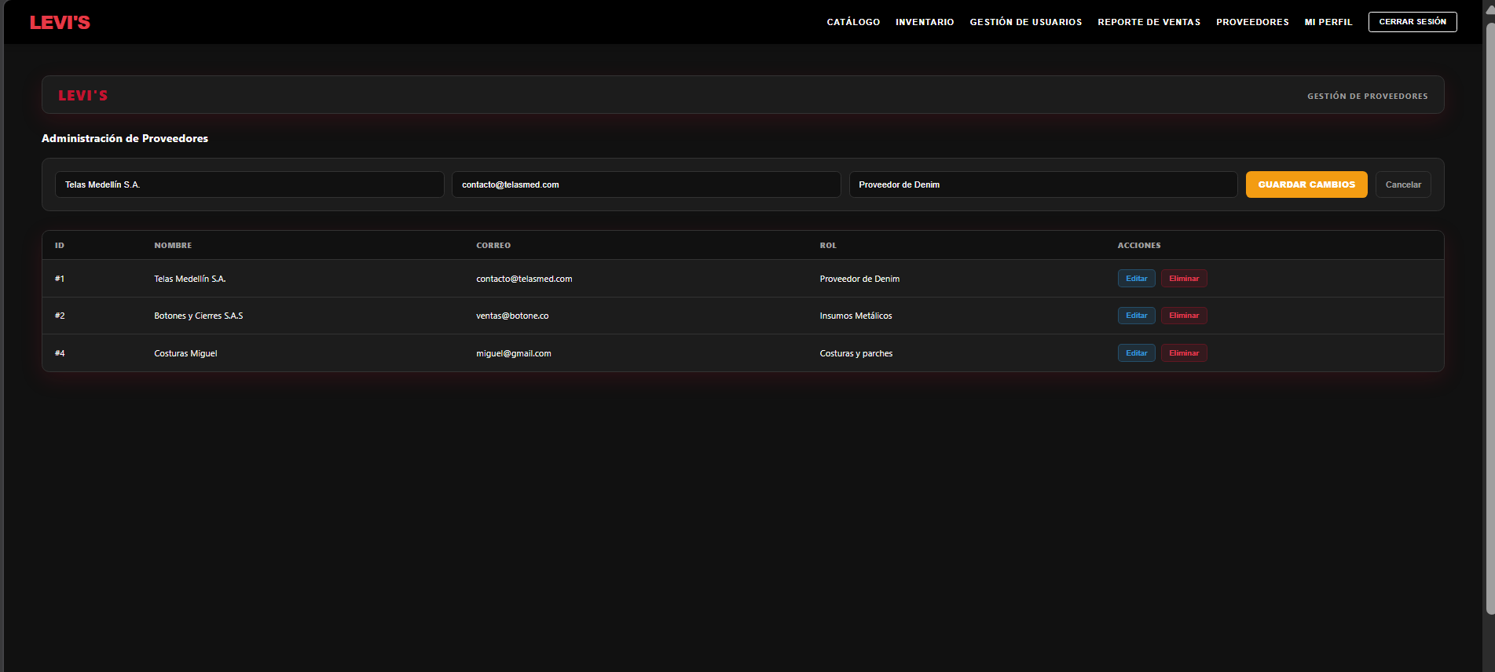

Módulo: Confirmación de Eliminación de Proveedor – Rol: Administrador
Descripción de la pantalla: La interfaz muestra una ventana emergente de confirmación nativa del navegador sobre la gestión de proveedores, la cual presenta el mensaje preventivo "¿Estás seguro de eliminar este proveedor?" acompañado de los botones "Aceptar" y "Cancelar".
- Qué debe hacer el usuario: Evaluar la advertencia y hacer clic en "Aceptar" para confirmar la eliminación definitiva del proveedor seleccionado del sistema, o hacer clic en "Cancelar" para abortar la acción.
- Cómo responde la aplicación: Al confirmar haciendo clic en "Aceptar", el sistema procesa la baja del proveedor en la base de datos y lo remueve inmediatamente de la tabla general; si se selecciona "Cancelar", el cuadro de diálogo se cierra sin efectuar cambios.
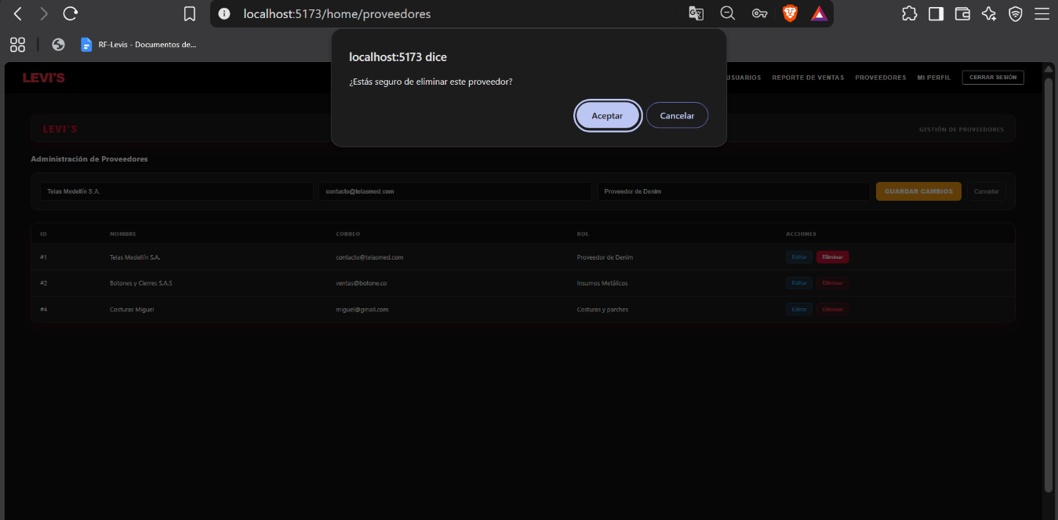

Módulo: Mi Perfil / Configuración de Perfil – Rol: Administrador
Descripción de la pantalla: La interfaz muestra la vista de "Configuración de Perfil" (en la ruta /home/perfil), la cual presenta un formulario central para administrar los datos personales de la cuenta activa (Nombre de usuario, Nueva contraseña, Correo electrónico, Teléfono y Dirección), acompañado de los botones "GUARDAR CAMBIOS" y "ELIMINAR CUENTA".
- Qué debe hacer el usuario: Modificar la información personal deseada en los campos habilitados (como el nombre, el teléfono, la dirección o la contraseña) y hacer clic en el botón rojo "GUARDAR CAMBIOS" para aplicar las modificaciones, o hacer clic en "ELIMINAR CUENTA" en caso de querer dar de baja permanentemente su perfil del sistema.
- Cómo responde la aplicación: El sistema procesa la actualización de los datos del usuario en la base de datos o ejecuta la baja de la cuenta según la acción seleccionada, reflejando los cambios de inmediato en la sesión.
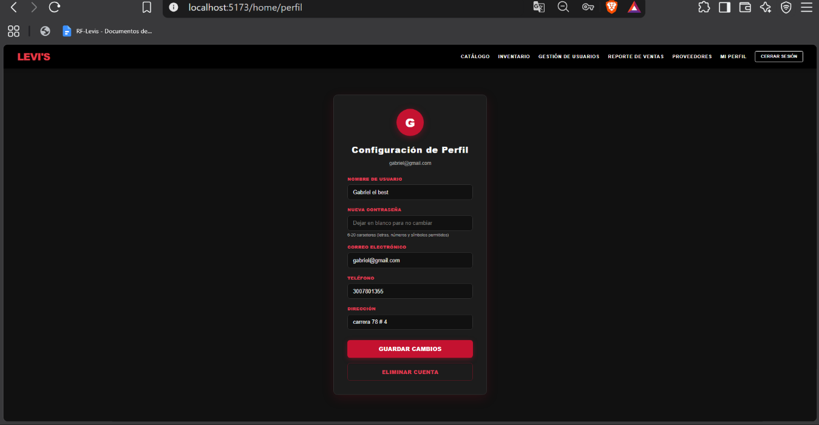

Módulo: Confirmación de Actualización de Perfil – Rol: Administrador
Descripción de la pantalla: La interfaz muestra una ventana emergente de alerta nativa del navegador sobre la sección de perfil, la cual presenta el mensaje de éxito "✨ ¡Perfil actualizado con éxito! ✨" acompañado del botón "Aceptar". De fondo, el botón principal del formulario muestra el estado dinámico "GUARDANDO...".
- Qué debe hacer el usuario: Leer el mensaje informativo de confirmación y hacer clic en el botón "Aceptar" para cerrar la alerta y retornar a la vista normal de configuración de perfil.
- Cómo responde la aplicación: El sistema cierra el cuadro de diálogo emergente y consolida los cambios guardados en la sesión y en la base de datos de manera definitiva.
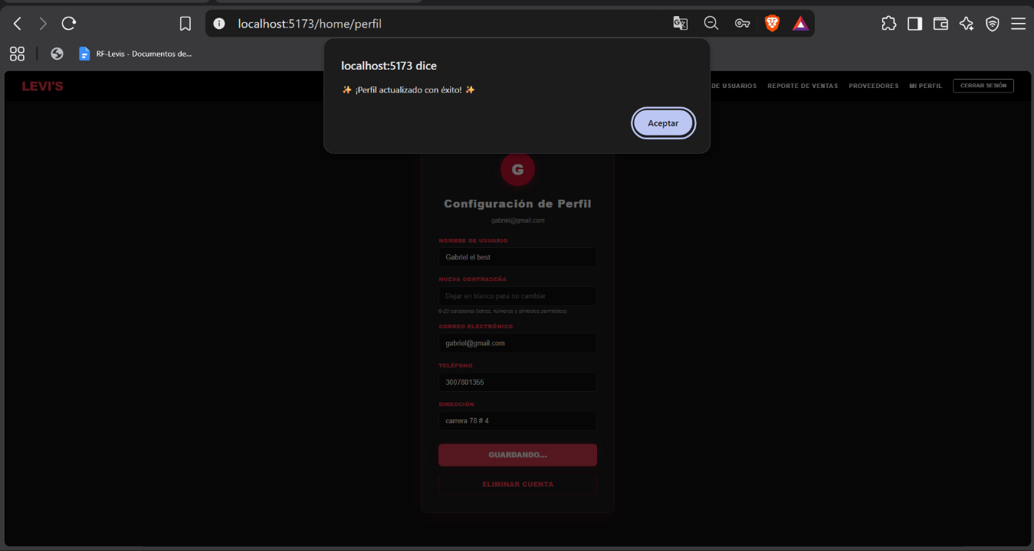

Módulo: Confirmación de Eliminación de Cuenta / Perfil – Rol: Administrador
Descripción de la pantalla: La interfaz muestra una ventana emergente de advertencia nativa del navegador desplegada sobre la configuración de perfil, la cual presenta el mensaje preventivo "¿Estás seguro de que deseas eliminar tu cuenta permanentemente? Esta acción no se puede deshacer." acompañado de los botones "Aceptar" y "Cancelar".
- Qué debe hacer el usuario: Leer atentamente la advertencia de irreversibilidad y hacer clic en "Aceptar" para confirmar la eliminación definitiva de su cuenta de usuario del sistema, o hacer clic en "Cancelar" para abortar la operación y conservar el perfil.
- Cómo responde la aplicación: Al confirmar haciendo clic en "Aceptar", el sistema procede a eliminar permanentemente la cuenta de la base de datos y finaliza la sesión actual redirigiendo al usuario; si se selecciona "Cancelar", el cuadro de diálogo se cierra sin realizar modificaciones.
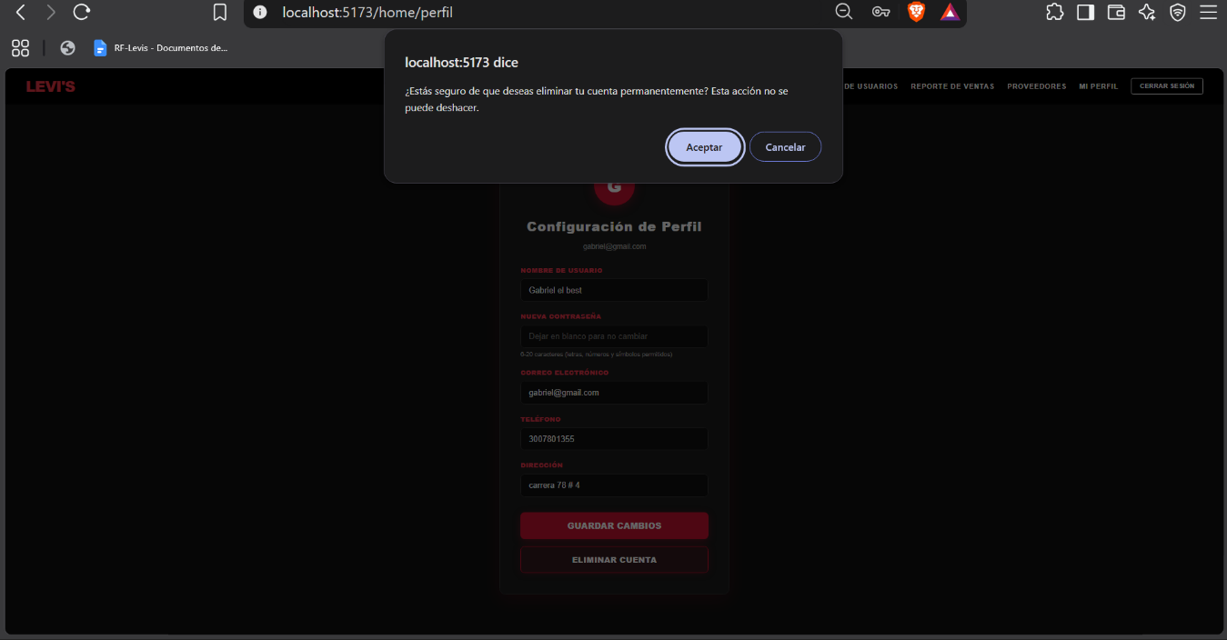

Módulo: Cerrar Sesión – Rol: Administrador
Descripción de la pantalla: La interfaz muestra la barra de navegación superior en su sección derecha, destacando el botón con borde blanco etiquetado como "CERRAR SESIÓN" (ubicado junto a las opciones de reporte de ventas, proveedores y mi perfil).
- Qué debe hacer el usuario: Hacer clic en el botón "CERRAR SESIÓN" cuando desee salir del sistema administrativo de forma segura.
- Cómo responde la aplicación: El sistema invalida el token de autenticación activo, borra los datos de la sesión actual y redirige de forma automática al usuario hacia la página de bienvenida (Landing Page).

